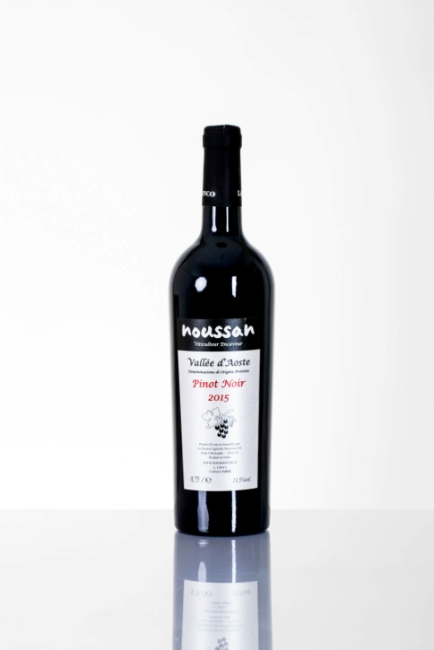

**Tipo denominazione** VALLEE D’AOSTE DOC

**Tipologia**  Rosso

**Località**  Pin,Combaturille,Baviou,Saumont

(Saint-Christophe/Aosta)

**Altitudine** dai 580 a 800 m s.l.m.

**Esposizione** Sud

**Uvaggio e percentuale** 95% Pinot noir 5 % Fumin

**Forma di allevamento** Cordone speronato

**Sesto di impianto** 130 x 0,70

**Bottiglie prodotte 2015** 1030

**Vinificazione** In rosso, fermentazione naturale

10 -15 giorni in tini di vetroresina con frollature giornaliere **Affinamento** Un mese in vasca d’acciaio,12 mesi in barrique e 2/3 mesi in bottiglia

**Analisi 2015 Gradi 13,5°**

**Organolettica**

***Vista***: Rosso rubino con riflessi violacei

***Olfatto***: Grande intensità e polpa, gradevole, con sentori di frutta rossa matura e leggermente speziato

***Gusto***: Elegante, morbido e succoso, ha una buona persistenza ed un buon equilibrio tra acidità e tannini.

**Note particolari** E’un vino che si presta ad un buon invecchiamento 5/6 anni purché conservato in locali adeguati,a temperatura di 10-15 °C, bottiglia coricata e non esposta alla luce

**Abbinamento** Si accompagna ottimamente con carni in civet e salmì, con salumi locali. Si impiega anche a tutto pasto con minestre locali. La temperatura di servizio va dai 18 ai 20°.